Предмет: русский язык, 5 класс
Урок № 152 от 24.04.2024
Класс: 5-А,Б,В,Г,Д
Учитель: Савицкая И. Г.
Тема. Обстоятельство. Виды обстоятельств по значению
Цель: познакомить с основными видами обстоятельств и способами их выражения.
Планируемые результаты:
Предметные: использование приёмов работы с учебной книгой; создание устных монологических высказываний; умение находить второстепенный член предложения- обстоятельство в предложении и тексте, различать виды обстоятельств по вопросам и значениям.
Метапредметные: овладение способностью принимать и сохранять цели и задачи учебной деятельности; освоение способов решения проблем поискового характера; овладение навыками смыслового чтения текста; овладение логическими действиями сравнения и анализа.
Регулятивные: формировать умение планировать, контролировать и оценивать учебные действия в соответствии с поставленной задачей и условиями её реализации, вносить необходимые коррективы в действие после его завершения на основе его оценки и учёта характера сделанных ошибок.
Познавательные: производить анализ, синтез, обобщения.
Коммуникативные: владеть монологической речью. Адекватно использовать речевые средства для решения коммуникативных задач. Строить связное монологическое высказывание. Слушать и слышать других, быть готовыми корректировать свою точку зрения. Оказывать взаимопомощь, осуществлять взаимный контроль. Соблюдать речевые нормы в процессе коммуникации. Соблюдать правила работы в группах, в парах, умение договариваться и приходить к общему решению в совместной деятельности.
Личностные: формирование ответственного отношения к учению; формирование коммуникативной компетентности в общении и сотрудничестве с одноклассниками.
Тип урока. Урок изучения и первичного закрепления новых знаний и способов деятельности.

Тезаурус
Грамматическая основа предложения – это главные члены предложения: подлежащее и сказуемое.
Второстепенные члены предложения – это члены предложения, которые зависят от главных членов предложения или от других второстепенных членов и поясняют, уточняют или дополняют главные слова.
Обстоятельство – это второстепенный член предложения, который обозначает место, время, способ действия, цель, причину и другое и отвечает на вопросы «где?», «куда?», «когда?», «откуда?», «почему?», «зачем?», «как?».

Ход урока
- Организационный момент.
- Актуализация опорных знаний.
Предложение, как основная единица синтаксиса, не может существовать без грамматической основы, то есть без подлежащего и сказуемого. Кроме подлежащего и сказуемого в предложениях бывают ещё второстепенные члены предложения. Благодаря наличию второстепенных членов предложения более точно передают информацию. Выделяют следующие второстепенные члены: дополнение, определение и обстоятельство.
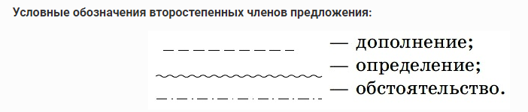
- Изучение нового материала.
Рассмотрим с вами несколько предложений и попробуем их распространить, используя вопросы.
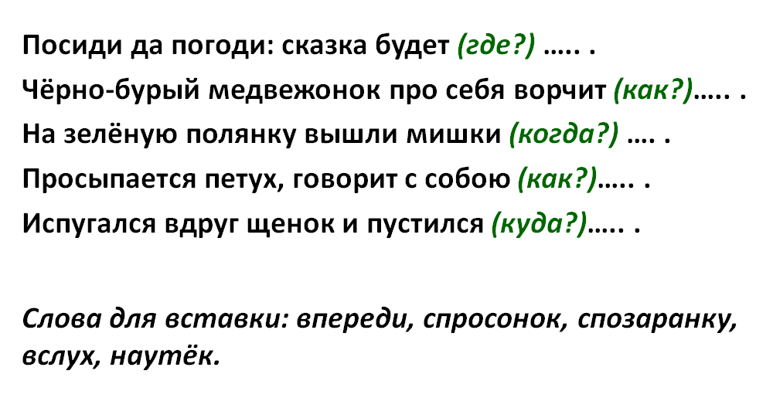
Мы видим, что действия в предложениях происходят где-то, когда-то, каким-то образом и при каких-то обстоятельствах. Поэтому рядом с глаголом-сказуемым в предложениях часто находится второстепенный член, который называется обстоятельство.
Обстоятельство – это второстепенный член предложения, который обозначает место, время, способ действия, цель, причину и другое и отвечает на вопросы «где?», «куда?», «когда?», «откуда?», «почему?», «зачем?», «как?». По значению выделяют несколько видов обстоятельств. В пятом классе мы знакомимся с тремя типами: места («где?», «куда?», «откуда?»), времени («когда?», «с каких пор?», «как долго?»), образа действия («как?», «каким образом?»).
Чаще всего обстоятельство присоединяется к сказуемому и выражается наречием или существительным с предлогом.
Вернёмся к нашим предложениям.
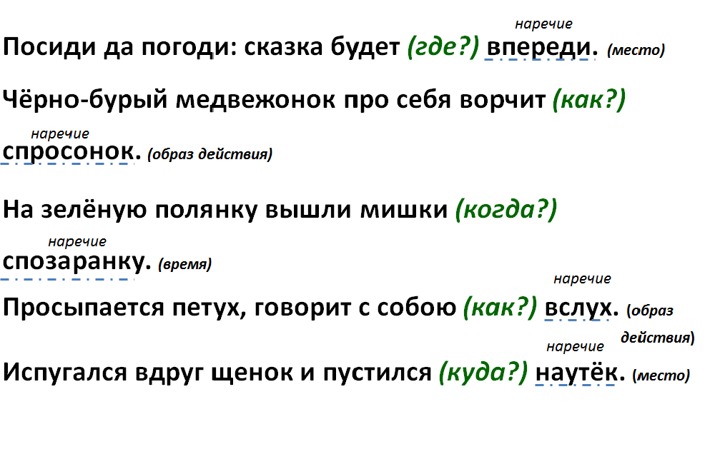
Вы видите, что в этих предложениях обстоятельства выражены наречиями, но они могут быть выражены существительным в косвенных падежах.
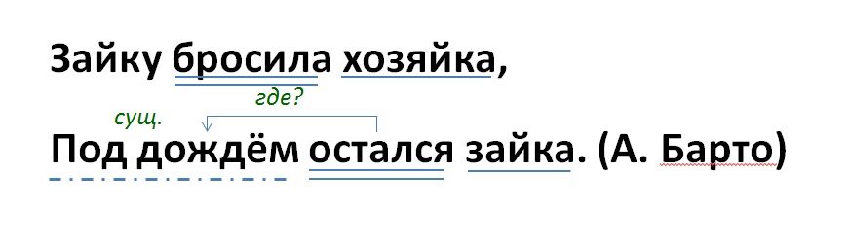
Вы скажете, что к слову под дождём можно задать вопрос под чем? И тогда это слово надо подчёркивать как дополнение. Как же отличить обстоятельство от дополнения?
Дополнение обозначает предмет, на который направлено действие, адресата действия, орудие действия. Обстоятельство выражает место, время, образ действия.
К обстоятельству можно задать вопрос, на который обычно отвечают наречия (даже несмотря на то, что обстоятельство может быть выражено и другой частью речи). Если к слову можно задать вопрос наречия, то это обстоятельство, если нет – дополнение.
Это хорошо видно в следующих предложениях.
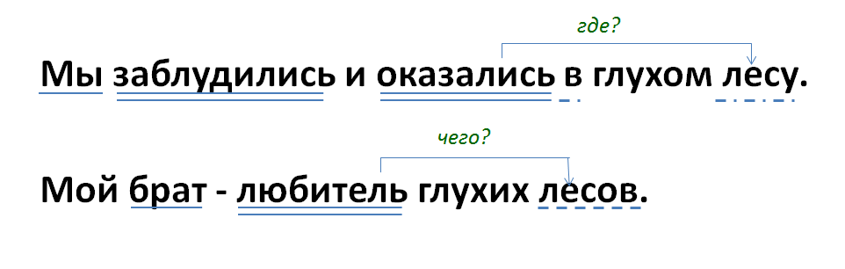
В первом предложении от сказуемого можно задать два вопроса: где? (смысловой) и в чём? (падежный). Смысловой вопрос в синтаксисе является главным, поэтому перед нами обстоятельство. Во втором примере можно задать только один вопрос: любитель (чего?) лесов. Второй вопрос здесь невозможен. Следовательно, перед нами дополнение.
- Закрепление изученного материала.
Виды обстоятельств по значению.
Вид | Вопросы | Примеры
Образ действия | как? каким образом? | Дети громко смеялись.
Меры и степени | как? в какой степени? | Мы устали до изнеможения.
Места | где? куда? откуда7 | Все вокруг ликовали.
Времени | когда? как долго? с каких пор? до каких пор? | Они занимались целый день.
Условия | при каком условии? | При желании каждый может прочитать эту книгу.
Причины | почему? отчего? | Мы не пошли в лес из-за дождя.
Цели | зачем? для чего? | Она приехала подлечиться.
Уступки | несмотря на что? вопреки чему? | Несмотря на усталость, мы с удовольствием поужинали.
Тренировочные упражнения.
- Единичный / множественный выбор
Определите, каким членом предложения является слово из разведки в предложении.
Три солдата возвращались из разведки.
дополнение
обстоятельство
Разбор задания: Анализируем предложение. Находим сказуемое и задаём от него вопрос: возвращались откуда? из чего? из разведки. Можно задать два вопроса: смысловой и падежный. Смысловой вопрос для синтаксиса важней, следовательно, перед нами обстоятельство места.
Ответ: обстоятельство
- Выделение цветом.
Выделите зелёным цветом обстоятельство. Определите его тип. Выделите верный ответ жёлтым цветом.
Мы прочитали книгу от корки до корки. (место, время, образ действия)
Разбор задания: Находим сказуемое и задаём от него вопрос. Прочитали( как?) от корки до корки. Перед нами обстоятельство, выраженное фразеологизмом. На вопрос «как?», «каким образом?» отвечает обстоятельство образа действия.
Ответ:
Мы прочитали книгу от корки до корки. (место, время, образ действия).
- Подведение итогов урока.
- Выставление оценок.
- Рефлексия.

